Урок зарубіжної літератури в 11 класі
на тему:

«Ернест Хемінгуей. «Старий і море» - повість-притча про людину.
«Життєподібний» сюжет і філософсько-символічний зміст твору»

Тема: «Старий і море» — філософська повість-притча про людину.
«Життєподібний» сюжет і філософсько-символічний зміст твору»
Мета уроку: повторити основні відомості про життєтворчість Е.Хемінгуея, визначити особливості творчого почерку та манери написання творів письменника, проаналізувати ідейно-тематичне спрямування, жанрові особливості повісті-притчі «Старий і море»; розвивати навички аналізу, критичного мислення.
Виховна мета: розвивати високі моральні якості та чесноти (повагу та любов до людей, природи, гуманізм, щирість, природність, силу волі та ін.), усне та писемне зв’язне мовлення.
Обладнання: портрет письменника, завдання до літературного диктанту, завдання для малих груп, ілюстрації до твору, роздатковий матеріал для індивідуальної роботи.
ПЛАН
- Утвердження закону природного життя в образі старого Сантьяго. Оспівування сили волі, розуму, мужності, гідності, вірності, духовної незламності та оптимізму.
- Система образів притчі та їх символіка.
- Порушення соціальних та моральних проблем сучасності.
- Жанрові особливості твору «Старий і море». Рекомендована література: основна:
- Волощук Є. Зарубіжна література: Підручник для 11-го кл. – К.: Генеза, 2004. – С.322-361.
- Зарубіжна література: Посібник-хрестоматія. 11 клас / Упорядник Безкоровайний Г.Є. – Тернопіль: Навчальна книга, 2007. – С. 462-504.
додаткова:
1. Папуша І. Зарубіжна література. 11 клас. Посібник-хрестоматія. – К.:
«Академія», 2004. – С.518-523.
Хід уроку І. Організаційний момент.
- Привітання.
- Перевірка присутніх.

ІІ. Актуалізація опорних знань, умінь та навичок.
1) Рольова гра «Зустріч з письменником». Учні беруть інтерв’ю в однокласника, ставлячи питання за такими блоками:
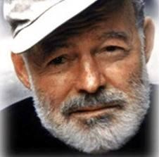
- Дитинство та юність.
- На межі життя та смерті (фронтове минуле).
- Творча спадщина митця.

2) Прийом «Асоціативний кущ» за питанням:
❖ Грані діяльності Е.Хемінгуея.

3) Обговорення проблемного питання:
☹ У чому новаторство письменника? Якби ви були митцями слова, у чому полягало би ваше новаторство?

4) Написання літературного диктанту

Питання до літературного диктанту:
- Вкажіть віки життя письменника.
- Яким чином Е.Хемінгуей взаємопов’язаний з І Світовою війною?
- Зазначте відомі вам твори письменника (не менше 5).
- У чому суть «принципу айсберга», який простежуємо у творчості американського митця?
- Дайте визначення екзистенціалізму.
- Вкажіть імена головний героїв твору «Старий і море».
- Чому головного героя називали Чемпіоном?
- Що найчастіше снилося головному герою?
- Що зарікся головний герой зробити у випадку великого улову?
- Який фінал твору?
- Зазначте жанр твору «Старий і море».
- Яке ідейне спрямування твору?

ІІІ. Мотивація навчальної діяльності.
Проблемне питання:
☹ Як ви вважаєте, чи можна людину знищити? Чи можна людину перемогти?

Слово вчителя. Сьогодні на прикладі головного героя повісті «Старий і море» Сантьяго ми спробуємо визначити, чи відповідає цей вислів об’єктивній реальній дійсності, яку зобразив американський письменник у своїй повістіпритчі. Спробуємо замислитися над цим глибоким філософський міркуванням та зробити для себе певні висновки. Отже, до думки Е.Хемінгуея наприкінці уроку ми ще повернемося.

ІV. Повідомлення теми, мети та завдань

Тема: «Старий і море» — філософська повість-притча про людину.
«Життєподібний» сюжет і філософсько-символічний зміст твору ПЛАН
- Утвердження закону природного життя в образі старого Сантьяго. Оспівування сили волі, розуму, мужності, гідності, вірності, духовної незламності та оптимізму.
- Система образів притчі та їх символіка.
- Порушення соціальних та моральних проблем сучасності.
- Жанрові особливості твору «Старий і море».

V. Формування умінь та навичок.
1. Утвердження закону природного життя в образі старого Сантьяго. Оспівування сили волі, розуму, мужності, гідності, вірності, духовної незламності та оптимізму.
Робота з роздатковим матеріалом – заповнення таблиці (під час виконання завдання учні послуговуються ілюстраціями та цитатами з повісті – робота з текстом).
Заповніть таблицю
Зовнішність  Сантьяго | Характер героя | Ставлення до природи | Філософія Сантьяго
Ілюстрації для виконання завдання
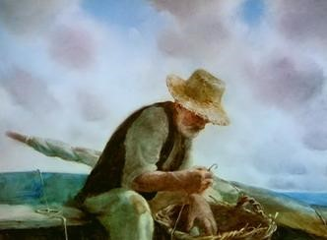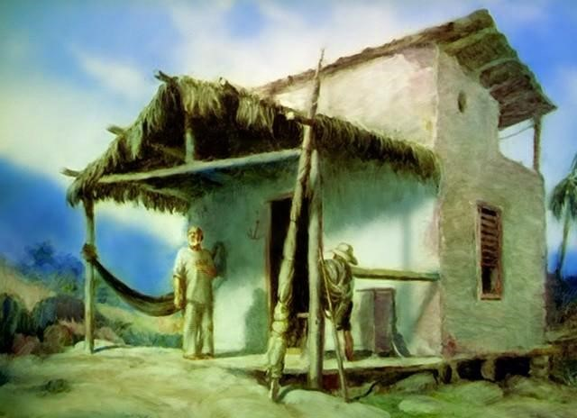

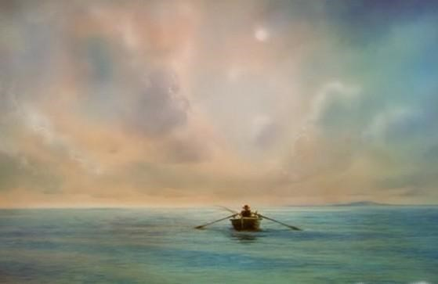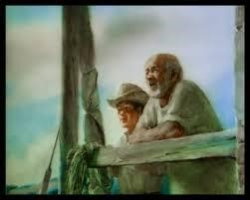

Робота з роздатковим матеріалом – аналіз міркувань головного героя повісті Сантьяго.
Проблемне питання:
✓ Про наявність яких рис характеру свідчать наступні міркування героя?
Прокоментуйте кожне із них.
Перелік міркувань Сантьяго
- В мене таке саме серце, як в черепах, та й руки-ноги подібні до їхніх…
- Не можна, щоб людина доживала віку в самотині…
- Людина – доволі нікчемна істота проти дужих птахів та звірів. Я таки справді радше волів би бути отим рибиськом, що пливе десь там, у темряві моря.
- Ти вбиваєш мене, рибино…
- Щось вдію. Хіба мало всяких способів…
- Коли акула напала на рибину, він почував себе так, ніби вона напала на нього.
- Я занапастив нас обох. Але скільки акул ми з тобою вбили і скільки покалічили.
- Риболовля – вона й убиває мене, й водночас дає змогу вижити.
- Людина створена не для поразки. Людину можна знищити, а здолати не можна.
Творче завдання:
☹ Спробуйте розробити моральний кодекс Сантьяго.
Коментар викладача. «Моральний кодекс» честі Сантьяго:
- Простота і гідність.
- Воля та розум.
- Ніколи не оглядатися на минуле.
- Віра в себе, в людей.
- Спокій та розсудливість.
- Мужність і витримка.
- Гордість.
- Повага до братів наших менших тощо.

Прийом «Асоціативний кущ» за питанням:
➢ Які риси домінують у характері героя? Доведіть.

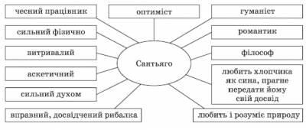

2. Система образів притчі та їх символіка.
Робота в малих групах. Кожна група отримує завдання – всебічно та детально проаналізувати символічність певного образу повісті. Час виконання завдання – 7-8 хвилин.

Завдання для групи № 1. Проаналізуйте символічність образу Сантьяго.
Завдання для групи № 2. Проаналізуйте символічність образу Маноліна.
Завдання для групи № 3. Проаналізуйте символічність образу акул.
Завдання для групи № 4. Проаналізуйте символічність образу моря.

Підсумкове завдання до 2-го питання – заповнення структурно-логічної схеми.
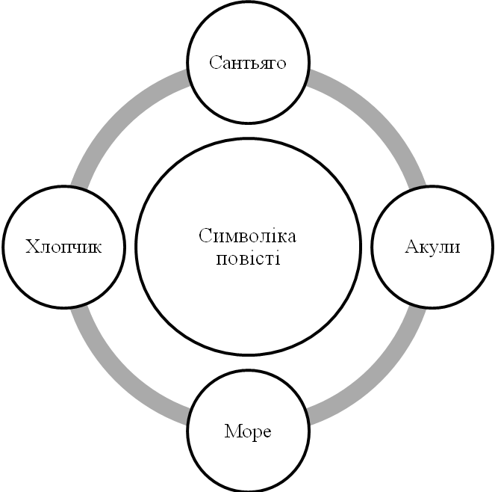

Коментар вчителя. Старий символізує людський досвід і разом із тим його обмеженість. Поруч із старим рибалкою автор змальовує маленького хлопчика, який вчиться, переймає досвід у старого. Та коли старому рибалці не таланить, батьки забороняють хлопчику виходити з ним у море. У двобої з рибою старому дуже потрібна допомога, і він шкодує, що поруч нема хлопчика, та розуміє, що це закономірно. Старість, думає він, не повинна бути самотня, та це неминуче.
Тема самотності людини розкривається автором у символічних картинах човника на тлі безмежного океану. Океан символізує вічність і непоборну природну силу. Акули – символ ворогів, певних перепон та труднощів, що виникають на життєвому шляху людини.

3.Порушення соціальних та моральних проблем сучасності.
Прийом «Гронування» за питаннями:
- Які теми порушено у повісті «Старий і море»? Думку обґрунтуйте.
- Які актуальні проблеми людства розкриває автор у повісті? Доведіть.

4.Жанрові особливості твору «Старий і море».
1 учень розкриває питання, відштовхуючись від ключових понять повість та притча, пояснює значення кожного із них. Заслуховування доповнень.
Коментар вчителя. Дійсно, повість – це епічний твір, що характеризується однолінійним сюжетом, в якому відображається життя певних героїв за певний проміжок часу. Притча - це короткий алегоричний твір повчального характеру, в якому фабула підпорядкована дидактичній частині твору.

VІ. Підсумки заняття.
Коментар вчителя. Хемінгуей впевнений, що людину можна знищити, але неможливо перемогти. Старий довів свою здатність протистояти природі, він витримав найтяжке у своєму житті випробування, тому що, незважаючи на самотність, думав про людей (спогади про хлопчика, їх розмови про видатного бейсболіста, про спортивні новини…) усе це підтримує його в момент, коли сили його майже покинули…
Проблемні питання:
- Чого навчає нас Сантьяго? Які уроки нам дає?
- Як ви вважаєте, чому Е.Хемінгуей взяв за основу історію одного простого рибалки? Доведіть.
- Повертаємося до питання, яке ставили на початку заняття: «Людину можна знищити, але неможливо перемогти». Чи погоджуєтеся ви із
Е.Хемінгуеєм? Чому?

VІІ. Домашнє завдання та інструктаж до нього.
Написати твір-роздум на тему: «Людину можна знищити, але не здолати…»
(за мотивами повісті-притчі «Старий і море» Е.Хемінгуея)

VІІІ. Оцінювання навчальної діяльності учнів упродовж заняття.

